1. **Instalación del servidor LAMP.**

**1.2 Instalación de apache**

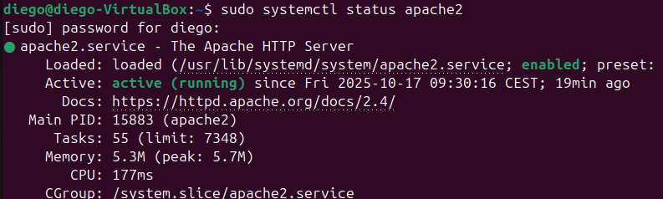

**1.3 Instalación de mysql**

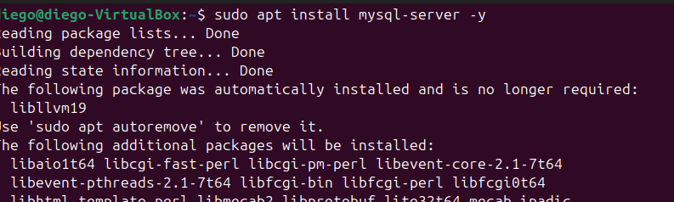

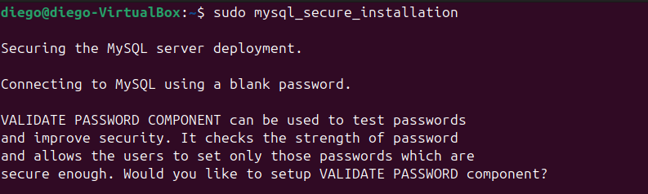

**1.4 Instalación de PHP**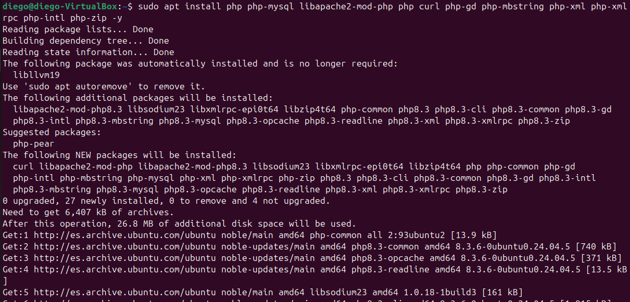

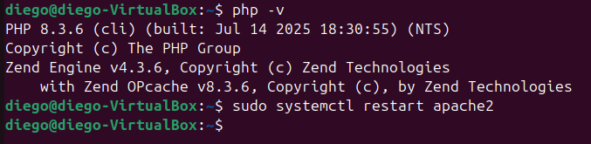

1. **Crear Base de Datos para WordPress**

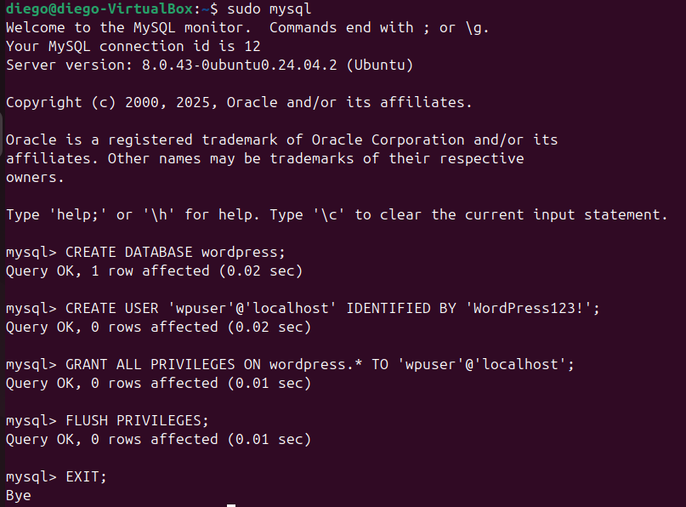

1. **Instalar WordPress**

**3.1 Descargar WordPress**

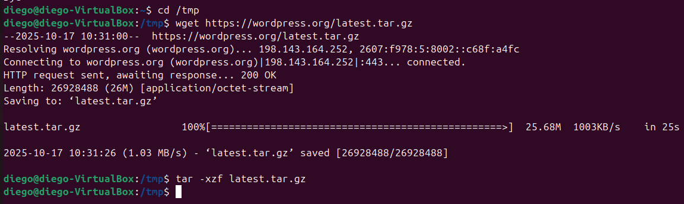

**3.2 – Copiar archivos a Apache + Permisos**

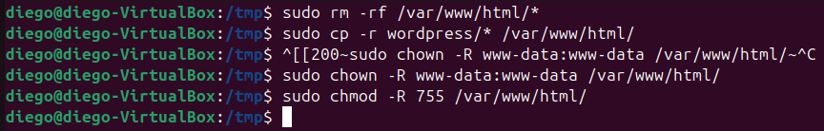

**3.3 Configurar wp-config.php**

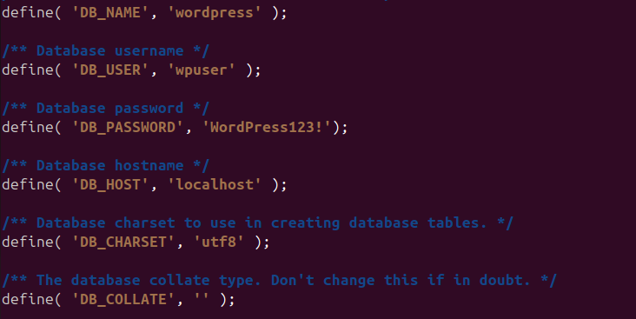

**3.5 – Finalizar en el navegador**

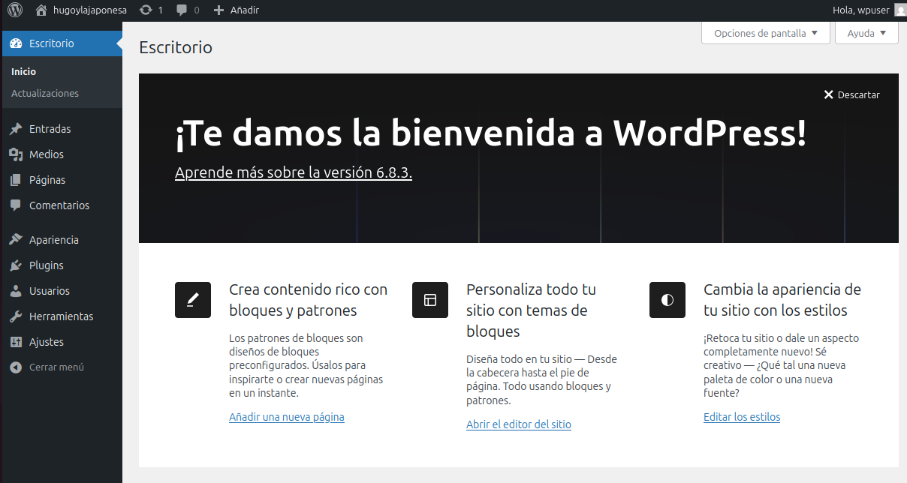

1. **Registrarse en NGROK**

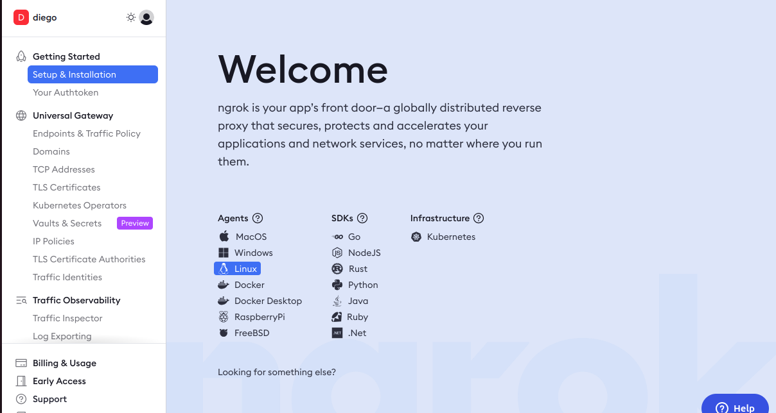

**4.3 – Instalar ngrok en Ubuntu**

**34BdQMSzV7uw8QTccBeCprGqjxK_5vqwvNxyuXSFBbqwWQ4oe**

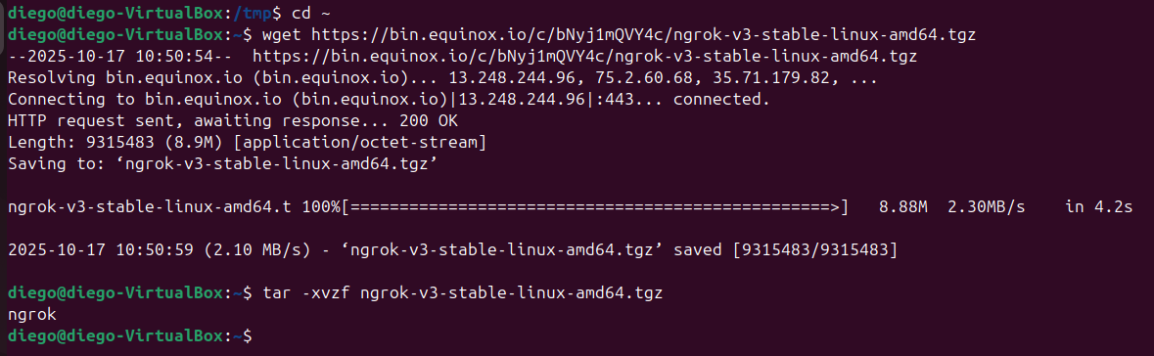

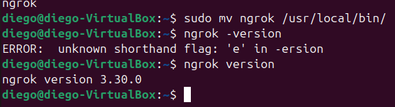

**4.5 – Autenticar ngrok**



**4.6 – Iniciar túnel HTTP**

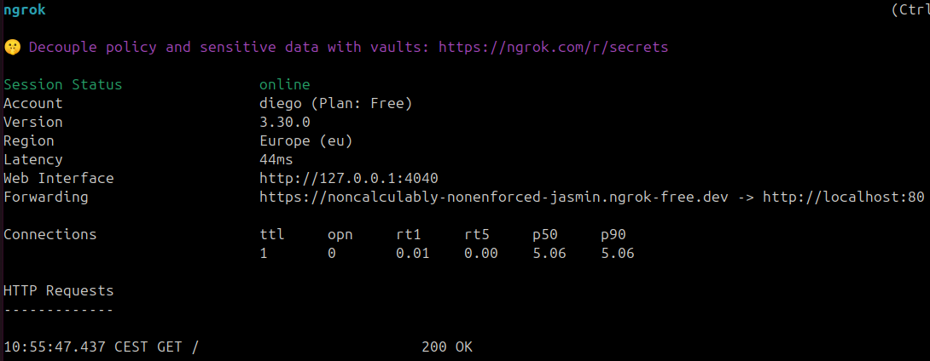

**4.7 – Anotar URLs**

[**https://noncalculably-nonenforced-jasmin.ngrok-free.dev**](https://noncalculably-nonenforced-jasmin.ngrok-free.dev)

[**http://127.0.0.1:4040**](http://127.0.0.1:4040)

**4.8 – Probar acceso**

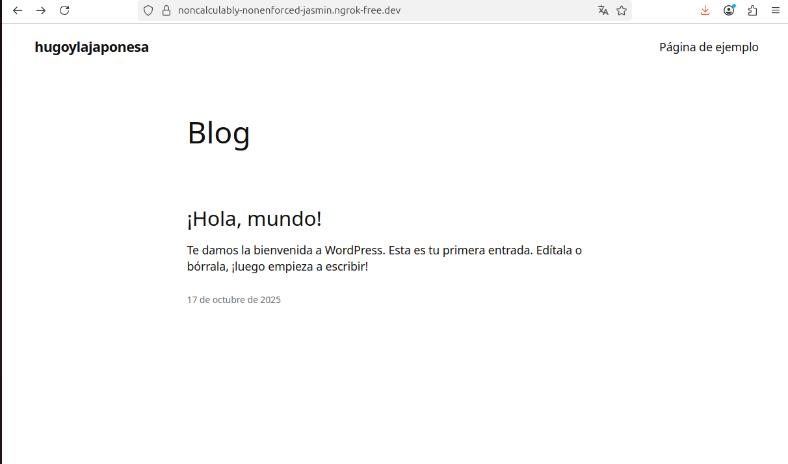

**4.9 – Verificación**

* **ngrok está ejecutándose**



* **Dispone de una URL del tipo: https://xxxxx.ngrok-free.app**

[**https://noncalculably-nonenforced-jasmin.ngrok-free.dev/**](https://noncalculably-nonenforced-jasmin.ngrok-free.dev/)

* **Acceso desde cualquier navegador:**



* **Interfaz web disponible en http://localhost:4040**

